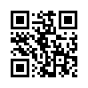
【特別的歌給特別的你】音樂治療融入教學實務應用班招生簡章
課程特色： | 音樂治療是表達性藝術治療的一環，以臨床實證為基礎的治療方式，使用歌唱、聆聽、敲擊樂器、即興創作、肢體律動等多元的音樂體驗，提升專注力、社交技巧、人際互動、口語溝通、情緒心理、肢體協調、將低焦慮、緊張等功能性目標。音樂療育可用於幼兒早期療育、兒童與青少年輔導、特殊教育學生、高齡者的學習活動中，為安全、非侵入性的療育方式，同時提供聽覺、觸覺、視覺、本體覺等刺激來活化大腦，有效協助學習者的整體發展。  本課程特聘美國國家考試合格音樂治療師-賴冠樺老師授課，學員結業後可廣泛應用於各項表達式藝術、社團、諮商輔導等教學活動之引導及帶領，協助學習者舒緩情緒，提升人際互動技巧，也改善學習認知、動作技能、社會適應等能力。
招生對象： | - 對音樂治療有興趣者、欲將音樂治療融入教學工作者。  - 適合學校輔導老師、心理諮商師、特殊教育師資、社福機構講師。  - 補習班或安親才藝教師。
招生名額： | 10-30名，額滿截止。
課程時間： | 2021/05/23、05/30(日)上午09:00-16:00(合計12小時)  ✫公務員及教師可登錄研習時數✫
上課地點： | 國立彰化師範大學進德校區王金平活動中心四樓揚鷹教室
課程費用： | 課程費用每人新台幣4,500元  特別優惠：04/30前報名享早鳥8折優惠價$3,600元/人
報名步驟： | 線上報名，請至本校進修學院報名管理系統報名。如第一次報名，請先申請帳號。(https://aps.ncue.edu.tw/cee/index.php)  即日起受理報名至110年05月15日(星期六)止。
繳費方式： | 承辦單位於開課前統一以E-Mail寄送繳費單通知繳款作業。請依繳費期限內下載列印，並於全國各地郵局、ATM轉帳、四大超商等管道完成課程費用繳交，方完成報名手續。
退費方式： | 學員完成報名繳費後，因故申請退費，應依下列方式辦理：  （一）學員自報名繳費後至開班上課日前申請退費者，退還已繳學費之九成。自開班上課之日起算未逾總時數三分之一申請退費者，退還已繳學費之1/2。開班上課時間已逾總時數三分之一始申請退費者，不予退還。  （二）已繳代辦費應全額退還。但已購置成品者，發給成品。  （三）學校因故未能開班上課，應全額退還已繳費用。
注意事項： | （一）學員請著輕便服裝上課，請勿穿著拖鞋以避免活動進行時受傷。  （二）本班為非學分班，出席課程達3/4(含)者，頒發推廣教育研習證書。  （三）錄取之學員一律不得辦理保留資格。  （四）每班報名人數如未達最低開班人數，本校保有不開班的權利，學員  所繳報名費無息退還，不得異議。  （五）如遇風災、地震或重大災害等不可抗力之因素所造成的停課事項，將與學員商議擇期補課。  （六）本校保有最終修改此招生簡章權利。  本簡章如有未盡事宜，悉依本校相關規定辦理；課程資訊如有相關異動，以本校網站公告為準，以上內容主辦單位有權更改相關活動內容。
聯絡方式： | 國立彰化師範大學進修學院  住址：500彰化市進德路一號 教學大樓6F  電話：（04）723-2105分機5424 洪先生  E-mail：hung1031@cc.ncue.edu.tw
其 他： | ⭐本課程提供各領域教師及對音樂治療領域有志人士參加，結訓所頒發之推廣教育研習證書非音樂治療師資格認證⭐
課程與師資 | 詳下表

課程單元 | 時段 | 課程大綱 | 時數
05/23  音樂治療  應用於早期療育 | 09:00-12:00 | 音樂治療概念及理論 | 3
05/23  音樂治療  應用於早期療育 | 13:00-14:30 | 音樂治療與神經學觀點 | 1.5
05/23  音樂治療  應用於早期療育 | 14:30-16:00 | 音樂治療早療案例分享與實際演練 | 1.5
05/30  音樂治療應用於  特殊需求兒童及青少年 | 09:00-12:00 | 音樂治療與發展理論 | 3
05/30  音樂治療應用於  特殊需求兒童及青少年 | 13:00-14:30 | 即興式音樂治療 | 1.5
05/30  音樂治療應用於  特殊需求兒童及青少年 | 14:30-16:00 | 自我覺察之音樂自療 | 1.5
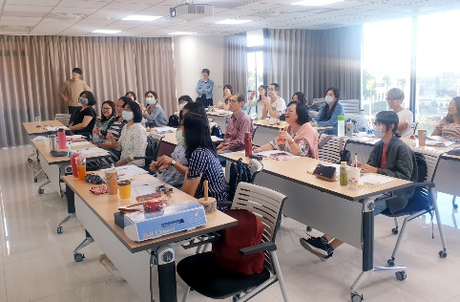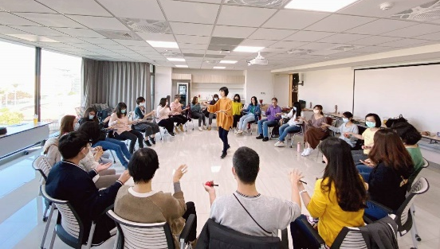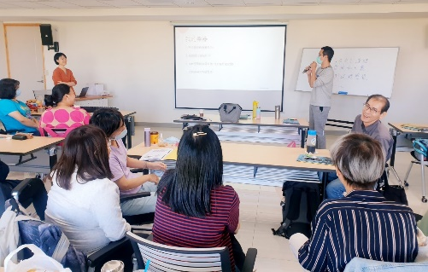

教師姓名 | 學歷 | 經歷
賴冠樺  音樂  治療師 | 美國科羅拉多州立大學  音樂治療碩士  國立中山大學  音樂系豎笛演奏學士  美國合格音樂治療師  （證照字號第12112） | - 彰化基督教兒童醫院 音樂治療師  - 彰化家扶中心 音樂治療師  - 福榮融合教育基金會 音樂治療師  - 康庭老人養護中心 音樂治療師  - 臺南應用科技大學音樂系兼任講師  - 帝寶教育基金會外聘音樂治療講師  - 安禾復健診所音樂治療師  - 路得啟智學園音樂治療師  - 美國洛杉磯銀湖醫院（Silver Lake Medical Center）精神科音樂治療師
